1. Szövegszerkesztés
- Miért használjuk inkább a számítógépes szövegszerkesztőt?
1. Könnyen módosítható, javítható.
(másolás, kivágás, beillesztés, törlés)
2. Igényes külalak, szebb formátum
(formázások, képek-ábrák használata)
3. A dokumentum tárolható, később felhasználható.
4. Nyomtatható, több példányban megjeleníthető

-.Szövegszerkesztő programok csoportosítása:
- Egyszerű szövegszerkesztők
- Formázható szövegszerkesztők
- Kiadványszerkesztők

- Alapok, alapfogalmak
- karakter
- szó (word)
- sor (line)
- bekezdés (pargraph)
- oldal (page)

Papírlap mérete, részei (tipográfia)
A4 margók betűk(karakterek) méretei pont dido (0,37mm)
fejléc pica (0,35 mm)
210*297 mm
lábléc
kötésbeni margó

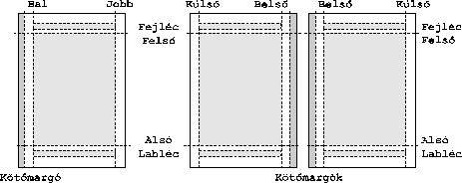

Szerkesztés lépései:

- Program indítása
- alapértelmezések beállítása
- oldalbeállítás
- nyomtatóbeállítás
- stíluslap, sablon vállasztás…
- Szöveg bevitele
- szöveg begépelése
- folyamatos gépelés – új sor → Shift + Enter
– új szakasz → Enter
- nyers szöveg bevitele
- meglévő dokumentum felhasználása
(kijelölés, másolás → új dokumentum)
- Mentés (1. mentés célszerű minél hamarabb)
(eszközök/beállítások/aut. mentés)
- Formázás
//betűk, sorok, bekezdések, hasábok, listák,
táblázatok, képek, keretek beállítása//
- Tartalom ellenőrzése
/javítás, módosítás, helyesírásellenőrzés/
- Mentés (javított, megformázott, ellenőrzött dokumentum
végleges mentése)
- Használatba vétel – nyomtatás
– elektronikus postázás..
Szöveg bevitele közben gyakran kell mozognunk a szövegben
- egérrel oda kattintunk az egérkurzorral, ahol a szöveget folytatni szeretnénk
- billentyűkombinációval
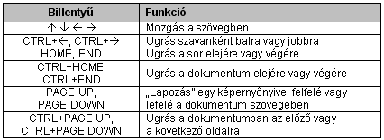

Munka közben gyakran törölni kell a begépelt karaktereket
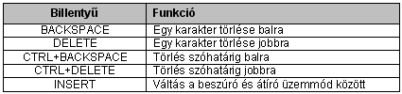

A formázás (karakter, betű) vagy az aktuális kurzor utáni karakterre vagy a kijelölt szövegre vonatkozik.

Szöveg kijelölése:
Billentyűzetről
SHIFT + →, ←, ↑, ↓ ; + HOME, + END; + PUP, PDOWN;
SHIFT + CTRL + →, ← szavankénti kijelölés
CTRL + A, CTRL + 5 (num. bill) teljes dokumentum

F8 - funkcióbillentyű
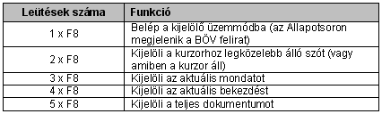

Egérrel
Egérkurzor I  

